Ciclo formativo: | CD3IFC000200. Desenvolvemento de aplicacións web
Módulo profesional: | MP0488. Deseño de interfaces web
Data e horario: | 28/09/2026, de 11:15 a 13:45
Apellidos y nombre: | Feijoo Oitaven Jorge
DNI: | 46290351E

UD 1 - INTRODUCCIÓN AL DISEÑO DE INTERFACES DE USUARIO
[1 puntos] [Tiempo estimado: 15 minutos]
1.- Tras leer detenidamente el fragmento extraído de un antiguo artículo de la revista de publicación interplanetaria Simbiontes, contesta a las siguientes preguntas:
- Según el texto, ¿qué es el interfaz de usuario? [0.25 puntos]
Según el texto la interfaz de usuario es la relación entre la persona y la herramienta o sistema en este caso es la relación entre la persona y la astronave y esta compuesta por los mandos y los indicadores visuales para entender como funciona la maquina
- ¿Por qué la disposición de los controles y los indicadores afecta el desempeño de los pilotos? [0.25 puntos]
En el texto se menciona que afecta al desempeño ya que se necesita mucha concentración visual y hablan de la visión de túnel pero al estar la interfaz dispersa en los extremos obligaba al piloto a quitar la atención del objetivo para consultar los datos y perder la concentración sobre el objetivo
- Mediante un ejemplo simple, basado en la descripción de Xabar, comentar cómo un interfaz de usuario puede facilitar o dificultar el uso de una herramienta o sistema, como es en este caso una astronave-monoplaza. [0.25 puntos]
Como se comenta en el texto la interfaz de usuario en este caso dificulta el uso del sistema ya que al tener en cada extremo los indicadores y al ser una de las herramientas mas importantes de la estrategia del juego cada vez que quieren traspasar la energía se aparta la vista directamente del objetivo y puedes ser derribado en los segundos en los que tu estas mirando en traspasar la energía entre los extremos . La forma en este caso de facilitar el uso del sistema seria poner los indicadores en el panel central para que de esta forma los usuarios pudieran estar atentos a los indicadores sin perder de vista el objetivo dentro de su campo visual

- Si fueras diseñador de la cabina del TIE, ¿qué elemento, o elementos, cambiarías para que los pilotos puedan concentrarse mejor en el combate? Justifica tu respuesta. [0.25 puntos] Es obligatorio hacer alguna refe
rencia de Star Trek
Re diseñaría el panel frontal para trasladar los indicadores de energía hacia el centro para evitar la perdida del objetivo fuera del campo visual y poder reaccionar a tiempo al posible objetivo
Autor del texto original: El Malvado Acidonitrix (2008)
Muchos lectores de simbiontes habrán leído que McLaren tuvo problemas en un par de carreras porque el conductor se confundía de botón y en vez de acelerar, frenaba, en lo que constituye un problema de usabilidad. La usabilidad es la ciencia que estudia cómo nos relacionamos con una herramienta y comprendemos su funcionamiento intuitivamente. No hay que confundirla con la ergonomía, que versa sobre la comodidad de emplear una herramienta.
Pues bien, hoy entrevistamos a Xabar Anazc, Sulseat de Almax, quien sostiene la opinión de que el Imperio perdió la Guerra de las Galaxias por un problema de usabilidad. Para la mayoría de la gente, Xabar es un perfecto desconocido, pero en realidad ha participado en acontecimientos muy populares.
Sin ir más lejos, pilotaba uno de los cazas imperiales que perseguían a Luke Skywalker en el foso de la Estrella de la Muerte. Nos encontramos con Xabar en un tugurio de Tatooine, cerca de un campo de refugiados. Xabar habla de la guerra, de los problemas de imagen del imperio, y de la usabilidad de las interfaces de los cazas, incidiendo en la tarea del piloto, su relación con la interfaz y el contexto de su uso.
Simbiontes: ¿cómo sobrevivió al derribo en la batalla de la Estrella de la Muerte?
Xabar: mientras intentaba impedir el ataque terrorista, mi TIE fue tocado y se estrelló contra una torre artillada, pero yo salí volando justo a tiempo en la cápsula de eyección y fui a parar bien lejos. No estuvo nada mal, porque al poco todo el planetoide estalló. Días después me recogió una fragata nebulón.
Simbiontes: En esta foto, usted lleva el traje de un stormtrooper imperial.
Xabar: Sí, qué quiere que le diga... después de aquel episodio, me pareció que la infantería era un destino mejor. Esa foto me la tomaron justo antes de la ofensiva de Hoth.
Simbiontes: Algo que nuestros lectores se preguntan: ¿se oye algo en el espacio? ¿Suenan las naves?
Xabar: Qué va. La cabina va al vacío, y tú vas en tu traje espacial. Sólo el ruido de tu motor. Suena como estar dentro de un secador de pelo. Y vibra. El ulular de los TIE es cosa del cine. Y los rayos láser no hacen ruido, excepto por un pitido en la cabina que se emplea para saber que disparas. De hecho, los rayos ni se ven, salvo que atraviesen una nube de gas. De mi derribo sólo recuerdo que, de repente, ya no estaba en mi nave, y sólo el silencio. De la música no hablemos.
Simbiontes: Bueno, vayamos al grano. Usted sostiene que perdieron la guerra porque el caza rebelde era mejor que el caza imperial.
Xabar: No, no es exactamente así. Perdimos porque el caza rebelde era más fácil de usar. Hay una pequeña diferencia. El TIE es mejor y más rápido que el X-Wing. No hablo de otras naves rebeldes porque ninguna otra merecía la pena. Los bombarderos eran malos y lentos.
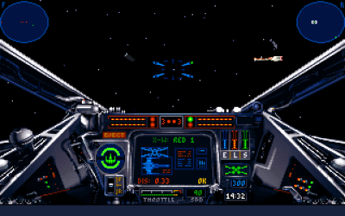
La cabina de un X-Wing T-65 (Incom Corporation). Foto cortesía de Xabar Anazc Sulseat of Almax.Si est
Los A-Wing eran débiles, y su única cualidad radica en que, desviando la energía del láser a los motores, ninguna otra nave le puede dar caza, pero ¿cómo puedes combatir con una nave que no dispara? El X-Wing era peor que nuestros TIE, más viejo, pero tenía capacidad de hipersalto, lo que estaba muy bien porque los rebeldes casi no tenían naves nodriza. El TIE-Interceptor tenía capacidad de saltar, pero es posterior y de todas formas la interfaz era casi idéntica.
Simbiontes: y, pese a tener una nave mejor que su enemigo, perdieron.
Xabar: sí. Fíjese: mayor potencia de fuego, mejor control de tiro, más unidades, más velocidad y maniobrabilidad. Pero había un problema en la cabina.
Simbiontes: ¿Y no será que los rebeldes eran mejores pilotos?
Xabar: [Indignado] ¿esos granjeros mejores p...? No, no. Deje que le enseñe dos fotos. [Xabar aparta varias botellas de cerveza, y se lleva la mano a la chaqueta provocando miradas de nerviosismo entre los parroquianos]. Mire, esto es la cabina de un X-Wing.
Y esto [dice poniendo la otra foto sobre la mesa] es la cabina de un TIE.
Simbiontes: bien, vemos las fotos claramente, ¡y ahora nuestros lectores también!
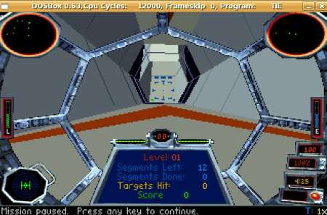
La cabina de un TIE (Twin Ion Engine, Sienar Flight Systems). Foto cortesía de Xabar Anazc Sulseat of Almax. Estas fotos casi nos cuestan la vida por lo que casi degeneró en un tiroteo entre cazarrecompensas y forájidos en la cantina de Mos Eisley.
Xabar: Bueno, yo le voy explicando. Los indicadores visuales del TIE están en las esquinas, mientras que los del X-Wing están en el centro. Cuando uno vuela tiene que estar pendiente de los indicadores. La idea de los diseñadores del TIE era que, si ponían los indicadores en las esquinas, dejaban la visión libre por delante.
Recuerde que el habitáculo del TIE es una esfera pensada para disponer de la mejor visibilidad. Parecía buena idea, pero lo que pasaba era que o estabas pendiente del combate, o estabas pendiente de los controles. De forma bastante ridícula, ¡los habían apartado como si molestaran!
En el X-Wing los controles están expuestos delante del piloto. No tiene más que jugar con la vista de lejos y la de cerca, ya que la configuración está adaptada a la visión de túnel que ocurre en combate. En realidad, el diseño del X-Wing comprende mejor la problemática del piloto y las condiciones en que la herramienta es empleada, y la interfaz está integrada con el sistema, no como si fuera algo que hay que poner porque no hay más remedio.
Simbiontes: ¿Tan importante es?
Xabar: No se hace usted cargo. Verá, al volar uno está pendiente de muchas cosas, no sólo de disparar y llevar la nave de un sitio a otro. Hay tres factores cruciales, y todos están relacionados con la gestión de la energía. La energía se usa para mover la nave, para disparar y para mantener los escudos. La energía es limitada.
Todas las naves permiten distribuir la energía como uno crea mejor, lo que nos lleva a las tácticas. Por ejemplo, si no vas a disparar, quitas la energía del láser y la transfieres al motor, y vas más rápido. Si te persiguen, pasas toda la energía del escudo hacia atrás porque nadie te dispara por delante. Si el escudo se volatiliza por un impacto, puedes pasar energía de tus armas al escudo, reponiéndolo de inmediato, y eso te da un par de minutos extra de vida si por ejemplo estás atacando una corbeta coreliana erizada de cañones. Bueno, esto es la capacidad de adaptación y reacción, la táctica.
Simbiontes: En la imagen se ve que los controles del TIE están muy separados. A la izquierda estado del escudo y láser, a la derecha el motor, y los indicadores están a los lados, muy separados. En el X-Wing se ve que están juntos, en el centro. ¿Es eso a lo que usted se refiere?
Xabar: Sí. Necesitas estar pendiente de todo, y nuestras naves no ayudaban: es como si estuvieran hechas para alienígenas con ojos de pez. Al combatir, uno concentra su atención en acertar, al contrario, que hará cualquier cosa por quitársete de encima. Si te distraes, lo pierdes de vista.
El combate es muy breve, es una carrera de resistencia que se corre a ritmo de 100 metros lisos.
Si tardas en derribar a alguien, ese alguien tendrá oportunidad de derribar a otro, y al mismo tiempo tú estás más tiempo expuesto. Por otro lado, si le das un respiro, tendrá tiempo de recargar armas y escudos. Esencialmente, el X-Wing permitía que pilotos mediocres enfocaran su potencial en derribar enemigos.
El TIE exigía que el piloto distrajera parte de su potencial en no volverse bizco y sacar partido a la máquina. Bueno, al final es una cuestión de estadística. La nave enemiga es peor, el piloto es peor, pero finalmente triunfa la eficiencia, y el caso es que la interfaz del X-Wing proporcionaba un resultado neto mejor, que es de lo que se trata: en su búsqueda de la excelencia, los diseñadores imperiales perdieron de vista el conjunto.
Sencillamente, no pudimos mantener el ritmo de producción y entrenamiento. Sus mediocres naves y pilotos derribaban más cazas que los que producíamos, y eso acaba por colapsarte. Es así de simple.

[4 puntos] [Tiempo estimado: 45 minutos]
2.- En base al código que se te aporta, realiza las modificaciones que sean precisas para adecuar su visualización a la visualización deseada.

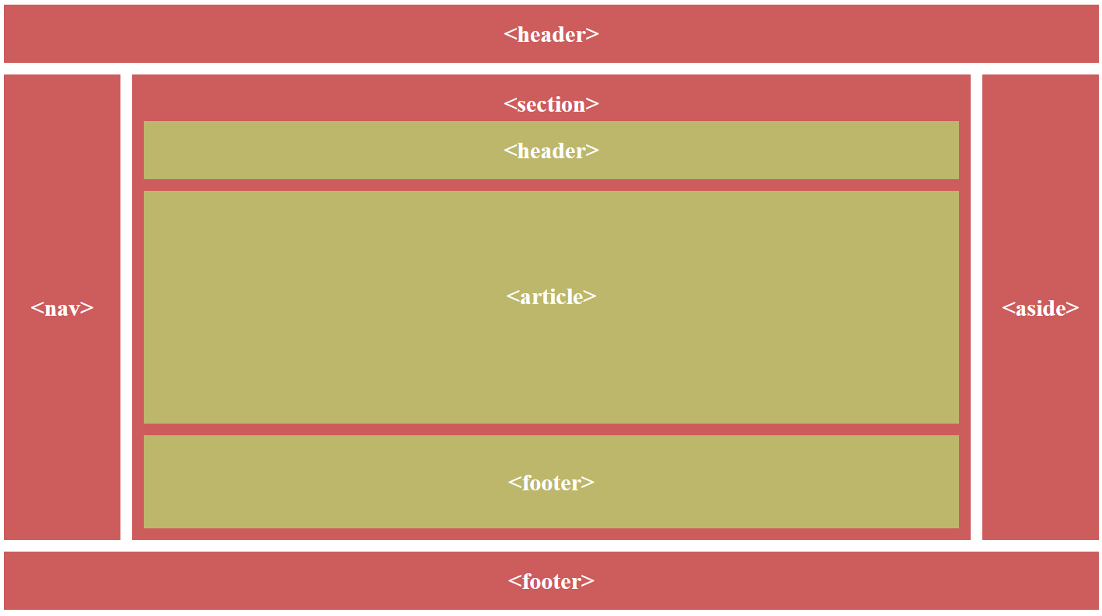
Dado del fichero EstructuraWebBasica.html, cuya visualización debería ser similar a la siguiente en tu navegador:

EstructuraWebBasica.html

Modifica el código fuente, empleando cualquier método contemplado en los estándares de HMTL y CSS, para conseguir un resultado visual equivalente al de la siguiente imagen:

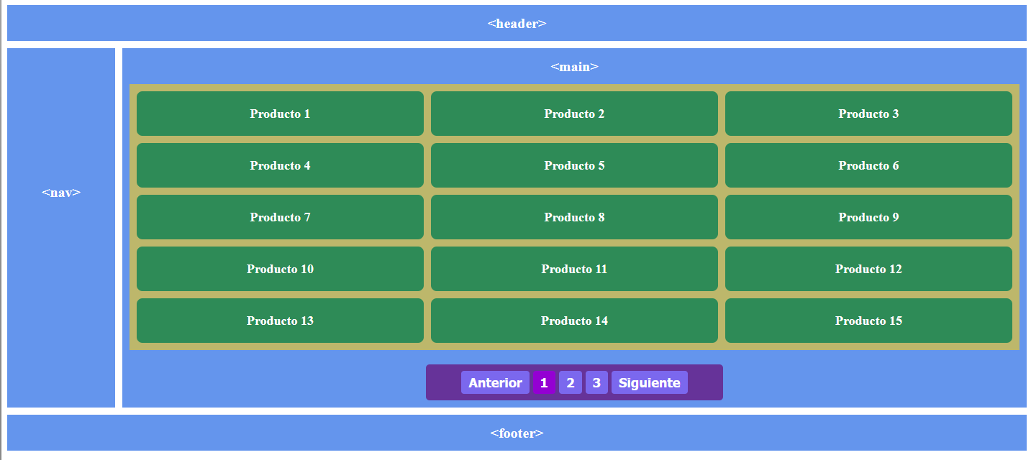
EstructuraWebComercio.html

Documentación a entregar (carpeta comprimida con los archivos: EstructuraWebComercio.html y UD1 - Prueba.pdf, bajo la nomenclatura:

APELLIDO1_APELLIDO2_NOMBRE_Prueba_UD1.rar

